
О внесении изменения и дополнения в приказ Министра юстиции Республики
Казахстан от 31 января 2012 года № 32 "Об утверждении Правил по
нотариальному делопроизводству"
Приказ Министра юстиции Республики Казахстан от 31 августа 2012 года № 309. Зарегистрирован в Министерстве юстиции Республики Казахстан 31 августа 2012 года № 7887
В соответствии с подпунктом 3) статьи 32 Закона Республики Казахстан «О нотариате», ПРИКАЗЫВАЮ:
1. Внести в приказ Министра юстиции Республики Казахстан от 31 января 2012 года № 32 «Об утверждении Правил по нотариальному делопроизводству» (зарегистрированный в Реестре государственной регистрации нормативных правовых актов № 7445, опубликованный в газете «Казахстанская правда» от 26 мая 2012 года, № 154-156 (26973-26975) следующие изменение и дополнение:
в Правилах по нотариальному делопроизводству, утвержденных указанным приказом:
пункт 65 изложить в следующей редакции:
«65. Печать частного нотариуса изготавливается в соответствие с эскизом печати частного нотариуса, по форме согласно приложению 16-1 к настоящим Правилам.»;
дополнить приложением 16-1 в редакции согласно приложению к настоящему приказу;
2. Признать утратившим силу приказ Министерства юстиции Республики Казахстан «О печати частного нотариуса», утвержденного 24 февраля 1999 года № 16 (зарегистрированный в Реестре государственной регистрации нормативных правовых актов за № 702).
3. Контроль за исполнением настоящего приказа возложить на председателя Комитета регистрационной службы и оказания правовой помощи Министерства юстиции Республики Казахстан.
4. Настоящий приказ вводится в действие по истечении десяти календарных дней после дня его первого официального опубликования.
Министр Б. Имашев
Приложение
к приказу Министра юстиции
Республики Казахстан
от 31 августа 2012 года № 309
Приложение 16-1
к Правилам по нотариальному
делопроизводству
Эскиз печати частного нотариуса
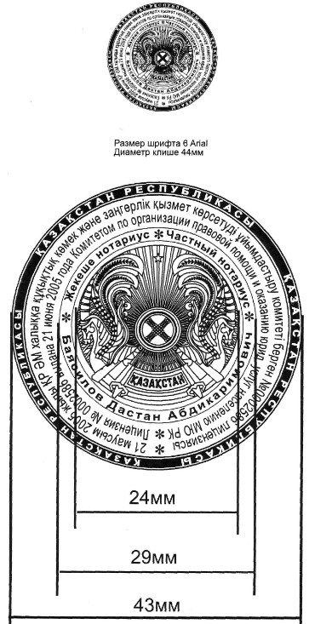
Описание печати частного нотариуса
1. Печать частного нотариуса (далее - печать) изготавливается на специальном оборудовании, должен соответствовать всем требованиям, предъявляемым к ее изготовлению и характеризоваться высоким качеством изготовления, защищенностью от подделок, долговечностью и стойкостью к красителям.
2. Диаметр печати должен быть 44 миллиметров (далее - мм).
3. Текст печати частного нотариуса состоит из слов «частный нотариус», фамилии, имени, отчества нотариуса, а также номер и дата выдачи лицензии. Содержание всех надписей в печати частного нотариуса производится на государственном и русском языках.
4. В тексте печати должны быть изображены три ободка и Государственный Герб Республики Казахстан.
5. Первый ободок толщиной 3 мм создается круговым микрошрифтом и состоит из слов «Қазақстан Республикасы».
6. Толщина линии второго ободка составляет 5 мм. Внутри второго ободка должен располагаться текст, следующего содержания «Лицензия № 0000000 выдана ________ года Министерством юстиции Республики Казахстан».
7. Толщина третьего ободка составляет 2,5 мм, внутри третьего ободка текст должен состоять из слов «частный нотариус», а также из фамилии, имени, отчества частного нотариуса.
8. Контуры надписи «Қазақстан Республикасы» должны заполняться черным растром.
9. Форма растровых точек может быть различной: круглой, элиптической, квадратной и т.д.
10. В центре печати располагается зеркальное изображение Государственного Герба Республики Казахстан диаметром 24 мм.

© 2012. РГП на ПХВ «Институт законодательства и правовой информации Республики Казахстан» Министерства юстиции Республики Казахстан

